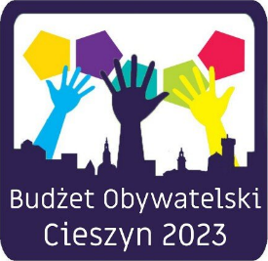
Lista projektów dopuszczonych do głosowania
L.p. | Tytuł zadania | Numer projektu (z programu do obsługi Budżetu Obywatelskiego) | Lokalizacja | Szacunkowy koszt projektu
1. | „Złota rączka dla Seniora" | 1 | miasto Cieszyn | 100.000,00 zł
2. | Murale po cieszyńsku | 3 | dz. nr 18/51 obr. 21  dz. nr 17/47 obr. 31  dz. nr 28/11 obr. 47  dz. nr 9/12 obr. 17 | 179.988,00 zł
3. | Całoroczny Fortepian Cadenza na Wzgórzu Zamkowym | 8 | dz. nr 15/11 obr. 28  Wzgórze Zamkowe | 180.000,00 zł
4. | Renowacja zabytkowego kamiennego krucyfiksu na Placu Św. Krzyża w Cieszynie. | 9 | dz. nr 114 obr. 43  Plac Św. Krzyża | 74.000,00 zł
5. | Siatkówka plażowa w Krasnej | 10 | dz. nr 25/5 obr.70  teren Szkoły Podstawowej nr 7 | 160.000,00 zł
Cieszyn, 28.09.2022 r.
Burmistrz Miasta
Gabriela Staszkiewicz

